BỘ GIÁO DỤC VÀ ĐÀO TẠO
ĐẠI HỌC DUY TÂN

Tên đề tài:
XÂY DỰNG HỆ THỐNG TUYỂN DỤNG VÀ TƯ VẤN VIỆC LÀM TÍCH HỢP TRÍ TUỆ NHÂN TẠO

TÓM TẮT BÁO CÁO

GVHD: ThS.Nguyễn Quốc Long
Nhóm SVTH:
Đặng Phước Hoàng Long
Nguyễn Đức Trí
Doãn Khánh Mai
Trương Ngọc Gia Hưng
Lê Trương Ánh Dương

Đà Nẵng, tháng 05 năm 2026
MỤC LỤC
1. TỔNG QUAN VỀ HỆ THỐNG 3
1.1. Mục tiêu 3
1.2. Lý do chọn đề tài 3
1.3. Mô tả tổng quan hệ thống 5
1.3.1. Biểu đồ Use Case tổng quát 5
1.3.2. Bảng chức năng và độ ưu tiên 5
1.4. Sơ đồ phân cấp chức năng hệ thống 10
1.5. Lựa chọn công nghệ, mô hình phát triển phần mềm 10
1.6. Nhóm dự án, tiến độ dự kiến, kinh phí phát triển dự kiến 11
2. UI, Database, Test plan 13
2.1. UI 13
2.1.1. Giao diện trang chủ 13
2.1.2. Giao diện đăng nhập 14
2.1.3. Giao diện đăng ký 15
2.1.4. Giao diện dashboard ứng viên 16
2.1.5. Giao diện tạo CV 17
2.1.6. Giao diện dashboard nhà tuyển dụng 18
2.1.7. Giao diện dashboard admin 20
2.2. Database 21
2.3. Test plan 22
3. PHÁT TRIỂN HỆ THỐNG 24
3.1. Sprint 1, Test report1, Burndown1 24
3.2. Sprint 2, Test report2, Burndown2 26
4. DEMO CHƯƠNG TRÌNH 28
4.1. Định hướng giải quyết bài toán 28
4.2. Hoàn thiện ứng dụng 29
4.2.1. Giao diện trang chủ 29
4.2.2. Giao diện danh sách việc làm 30
4.2.3. Giao diện đăng nhập 30
4.2.4. Giao diện đăng ký 31
4.2.5. Giao diện quản lý ứng viên 32
4.2.6. Giao diện phỏng vấn 32
4.2.7. Giao diện quản lý admin 33
4.2.8. Giao diện quản lý người dùng 33
4.2.9. Giao diện quản lý kỹ năng 34
4.2.10. Giao diện báo cáo & phân tích 34
KẾT LUẬN 35

- TỔNG QUAN VỀ HỆ THỐNG
  - Mục tiêu
- Xây dựng hệ thống tuyển dụng và tư vấn việc làm tích hợp trí tuệ nhân tạo được xây dựng dựa trên một số yêu cầu đặc biệt của người dùng như:
- Người dùng có thể đăng ký, đăng nhập vào hệ thống để quản lý thông tin cá nhân, cập nhật hồ sơ (CV) và tìm kiếm các cơ hội việc làm phù hợp.
- Doanh nghiệp có thể đăng tin tuyển dụng, quản lý danh sách ứng viên và theo dõi mức độ phù hợp của từng ứng viên đối với vị trí công việc.
- Quản trị viên có toàn quyền quản lý hệ thống, bao gồm quản lý người dùng, kiểm duyệt nội dung và đảm bảo tính an toàn, bảo mật của hệ thống.
  - Lý do chọn đề tài
- Trong bối cảnh thị trường lao động ngày càng cạnh tranh, nhiều sinh viên gặp khó khăn trong việc xác định công việc phù hợp với năng lực và định hướng phát triển của bản thân. Việc thiếu công cụ phân tích và đánh giá khách quan khiến quá trình tìm việc chủ yếu dựa trên cảm tính, dẫn đến lựa chọn chưa tối ưu và mất nhiều thời gian thử nghiệm.
- Ở phía doanh nghiệp, số lượng hồ sơ ứng tuyển ngày càng lớn gây áp lực trong việc sàng lọc và đánh giá ứng viên. Phần lớn các hệ thống tuyển dụng hiện nay chỉ hỗ trợ đăng tin và tìm kiếm theo từ khóa cơ bản, chưa khai thác hiệu quả nội dung CV để đánh giá mức độ phù hợp một cách định lượng và khoa học.
- Việc tích hợp trí tuệ nhân tạo vào hệ thống tuyển dụng giúp tự động hóa quá trình so khớp hồ sơ với yêu cầu công việc, nâng cao hiệu quả kết nối cung – cầu lao động và hỗ trợ tư vấn định hướng nghề nghiệp dựa trên dữ liệu. Do đó, đề tài được lựa chọn nhằm xây dựng một nền tảng tuyển dụng thông minh, phù hợp với xu hướng phát triển HRTech và chuyển đổi số hiện nay.

  - Mô tả tổng quan hệ thống
    - Biểu đồ Use Case tổng quát
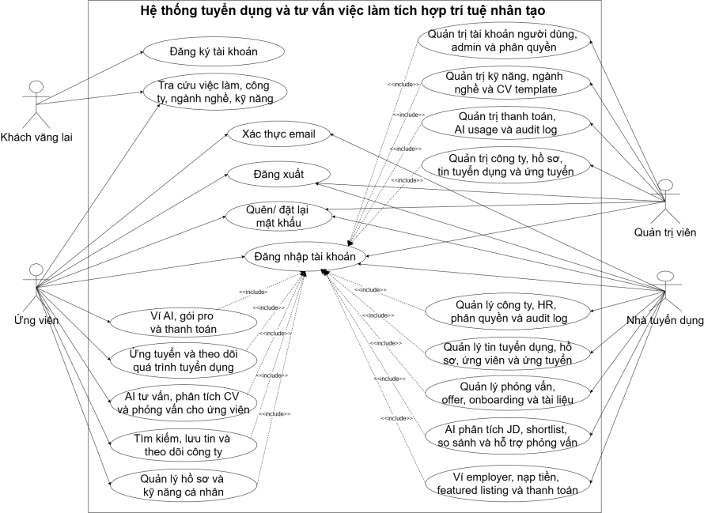
Hình 1: Usecase tổng quát

    - Bảng chức năng và độ ưu tiên
ID User Story | Danh sách User Story | Thời gian dự kiến (ngày) | Độ ưu tiên
US01 | Đăng ký | 2 | 2
US02 | Đăng nhập | 2 | 2
US03 | Đăng xuất | 1 | 2
US04 | Đăng nhập bằng Google | 3 | 3
US05 | Quên mật khẩu, đặt lại mật khẩu | 3 | 2
US06 | Quản lý hồ sơ cá nhân ứng viên | 2 | 2
US07 | Quản lý CV | 4 | 3
US08 | Parse CV bằng AI và đồng bộ dữ liệu | 4 | 2
US09 | Quản lý kỹ năng cá nhân | 3 | 3
US10 | Tìm kiếm và lọc việc làm | 3 | 2
US11 | Xem chi tiết và lưu tin tuyển dụng | 3 | 2
US12 | Ứng tuyển công việc | 3 | 2
US13 | Sinh thư ứng tuyển bằng AI | 4 | 3
US14 | Cập nhật đơn ứng tuyển | 2 | 3
US15 | Xem matching score và gợi ý việc làm phù hợp | 4 | 3
US16 | Xem skill gap và Career Report | 4 | 3
US17 | Sử dụng AI Chatbot | 4 | 2
US18 | Sử dụng Mock Interview | 5 | 2
US19 | Quản lý hồ sơ cá nhân nhà tuyển dụng | 2 | 3
US20 | Quản lý thông tin doanh nghiệp | 3 | 3
US21 | Đăng tin và quản lý tin tuyển dụng | 4 | 3
US22 | Parse JD bằng AI | 4 | 2
US23 | Xem và xử lý ứng viên | 4 | 3
US24 | Hẹn lịch phỏng vấn và nhận phản hồi tham gia | 4 | 2
US25 | Gửi kết quả tuyển dụng | 3 | 3
US26 | Quản lý hồ sơ cá nhân quản trị viên | 2 | 3
US27 | Quản lý người dùng, công ty, kỹ năng và ngành nghề | 6 | 2
US28 | Quản lý tin tuyển dụng và ứng tuyển toàn hệ thống | 5 | 2
US29 | Theo dõi hệ thống và các chức năng AI | 5 | 2
US30 | Đổi mật khẩu | 2 | 2
US31 | Xem trung tâm thông báo | 3 | 2
US32 | Tạo CV bằng CV Builder | 6 | 2
US33 | Sử dụng AI Writing trong CV Builder | 4 | 2
US34 | Theo dõi công ty | 2 | 3
US35 | Xem gợi ý re-engagement | 3 | 2
US36 | Xem lộ trình nghề nghiệp các mốc 30/60/90 ngày | 3 | 2
US37 | Xem báo cáo Mock Interview | 3 | 2
US38 | Nạp ví AI và xem giao dịch | 5 | 2
US39 | Mua gói dịch vụ AI | 5 | 3
US40 | Phản hồi offer tuyển dụng | 3 | 3
US41 | Xem onboarding checklist | 2 | 2
US42 | Quản lý HR và phân quyền nội bộ | 6 | 2
US43 | Xem audit log công ty | 3 | 3
US44 | AI Shortlist ứng viên | 4 | 2
US45 | So sánh ứng viên bằng AI | 4 | 2
US46 | Quản lý nhiều vòng phỏng vấn | 5 | 2
US47 | Sử dụng Interview Copilot | 5 | 2
US48 | Gửi offer cho ứng viên | 4 | 2
US49 | Quản lý onboarding checklist | 4 | 2
US50 | Tin tuyển dụng nổi bật | 4 | 2
US51 | Quản lý thanh toán và gói dịch vụ | 6 | 2
US52 | Theo dõi AI Usage Dashboard | 4 | 2
US53 | Xem audit log toàn hệ thống | 4 | 2
US54 | Quản lý mẫu CV | 5 | 2
US55 | Quản lý admin và phân quyền admin | 5 | 2
US56 | Xuất tài liệu PDF theo quyền truy cập | 4 | 2

  - Sơ đồ phân cấp chức năng hệ thống
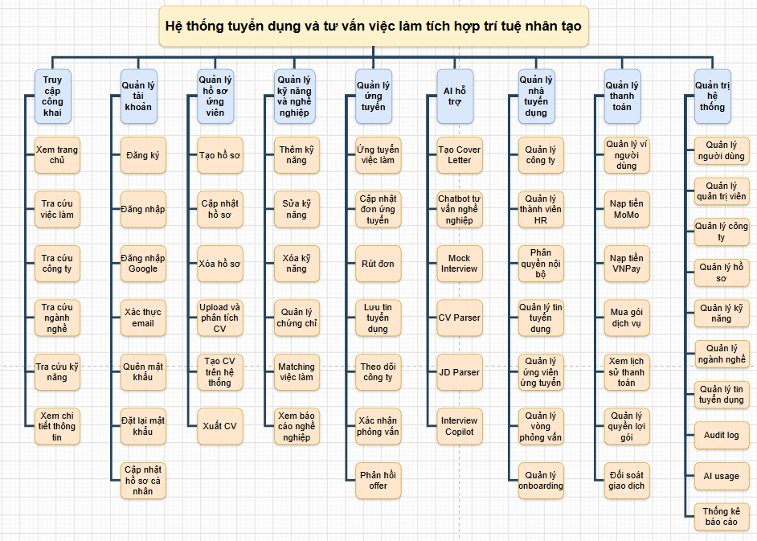
Hình 2: Sơ đồ phân cấp chức năng
  - Lựa chọn công nghệ, mô hình phát triển phần mềm
- Hạng mục công nghệ :
- Ngôn ngữ lập trình
- Web Client: Vue.js, Vue Router, Tailwind CSS, Vite.
- Ngôn ngữ: PHP, JavaScript, Python.
- Backend: Laravel.
- AI Service: FastAPI
- Môi trường phát triển
- Hệ điều hành: Windows, MacOS.
- Công cụ lập trình: Visual Studio code.
- Cơ sở dữ liệu: MySQL.
- Quy trình phát triển dự án: Quy trình SCRUM.
- Hạng mục khác:
- Tài nguyên con người: 5 người.
- Ngân sách: Hạn chế.
- Thời gian: Dự án phải được hoàn tất trong vòng 2 tháng.
  - Nhóm dự án, tiến độ dự kiến, kinh phí phát triển dự kiến
- Nhóm dự án.
Người hướng dẫn | Nguyễn Quốc Long
Quản lý dự án | Đặng Phước Hoàng Long
Thành viên | Lê Trương Ánh Dương
 | Trương Ngọc Gia Hưng
 | Doãn Khánh Mai
 | Nguyễn Đức Trí
- Tiến độ dự kiến
STT | Tên nhiệm vụ | Thời gian | Bắt đầu | Hoàn thành
1 | Chuẩn bị dự án | 5 ngày | 12/03/2026 | 16/03/2026
2 | Bắt đầu | 8 ngày | 17/03/2026 | 24/03/2026
3 | Triển khai | 49 ngày | 25/03/2026 | 12/05/2026
4 | Final Meeting | 1 ngày | 13/05/2026 | 13/05/2026
5 | Kết thúc và chuyển giao | 2 ngày | 14/05/2026 | 15/05/2026
- Kinh phí phát triển dự kiến:
- Số lượng thành viên: 5 người.
- Chi phí 1 giờ: 25.000VND.
- Chi phí trực tiếp = Tổng thời gian làm việc*Chi phí 1 giờ = 803*25.000 = 20.075.000VND
- Chi phí gián tiếp: 10% * chi phí trực tiếp = 2.007.500VND
- Chi phí in ấn: 1.000.000
- Tổng = 23.082.500 VND

- UI, Database, Test plan
  - UI
    - Giao diện trang chủ
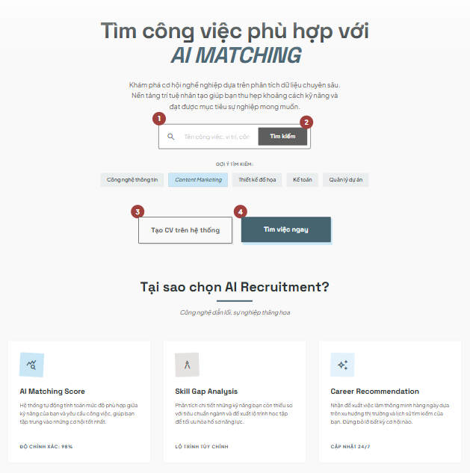
Hình 3.1: Giao diện trang chủ
Đặc tả
Mục | Kiểu | Dữ liệu | Mô tả
1 | Text box | Mặc định: không  Yêu cầu: có | Nơi nhập thông tin việc cần tìm
2 | Button |  | Nút nhấn để tìm kiếm việc làm
3 | Button |  | Nút nhấn để tạo CV
4 | Button |  | Nút nhấn để xem danh sách việc làm

    - Giao diện đăng nhập
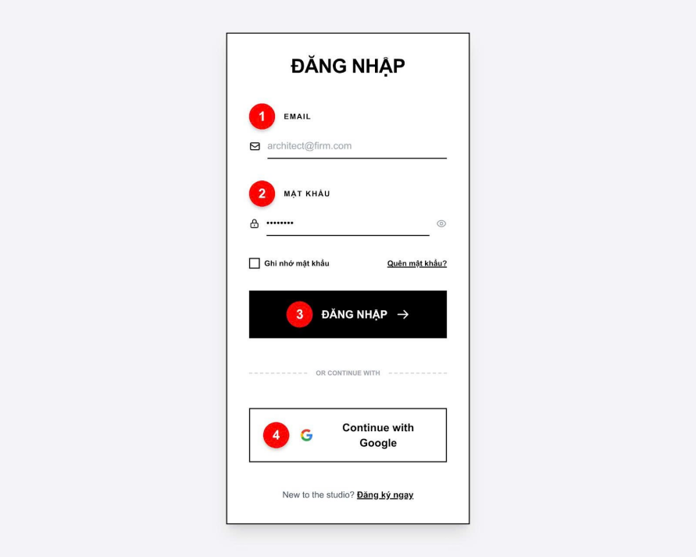
Hình 3.2: Giao diện đăng nhập
Đặc tả
Mục | Kiểu | Dữ liệu | Mô tả
1 | Text box | Mặc định: rỗng  Yêu cầu: có | Nơi nhập email
2 | Text box | Mặc định: rỗng  Yêu cầu: có | Nơi nhập mật khẩu
3 | Button |  | Nút để đăng nhập
4 | Button |  | Nút để đăng nhập bằng google
    - Giao diện đăng ký
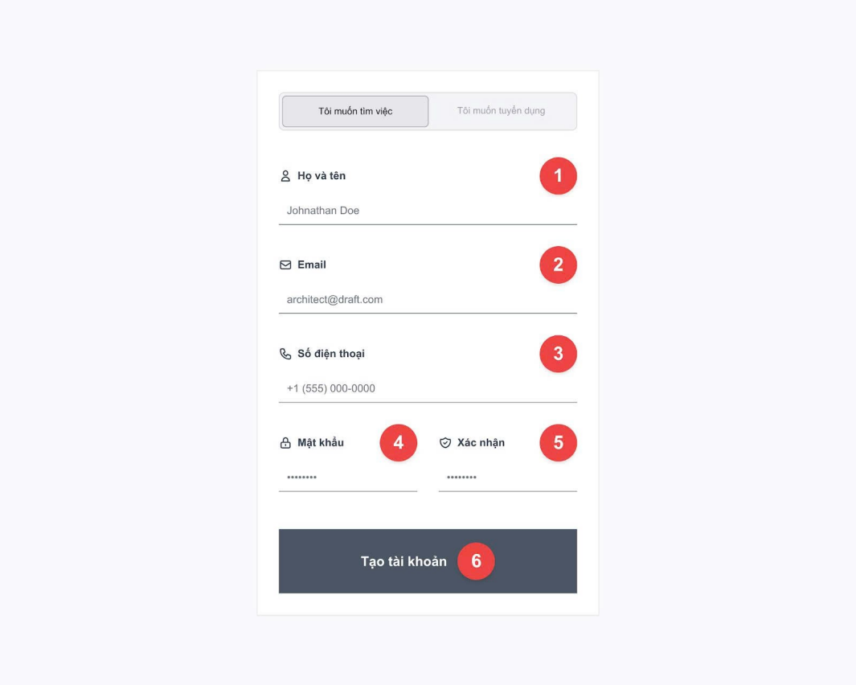
Hình 3.3: Giao diện đăng ký
Đặc tả
Mục | Kiểu | Dữ liệu | Mô tả
1 | Text box | Mặc định: rỗng  Yêu cầu: có | Nơi nhập họ và tên (nhập tên công ty đối với nhà tuyển dụng)
2 | Text box | Mặc định: rỗng  Yêu cầu: có | Nơi nhập email
3 | Text box | Mặc định: rỗng  Yêu cầu: có | Nơi nhập số điện thoại
4 | Text box | Mặc định: rỗng  Yêu cầu: có | Nơi nhập mật khẩu
5 | Text box | Mặc định: rỗng  Yêu cầu: có | Nơi nhật lại mật khẩu để xác nhận
6 | Button |  | Nút để tạo tài khoản

    - Giao diện dashboard ứng viên
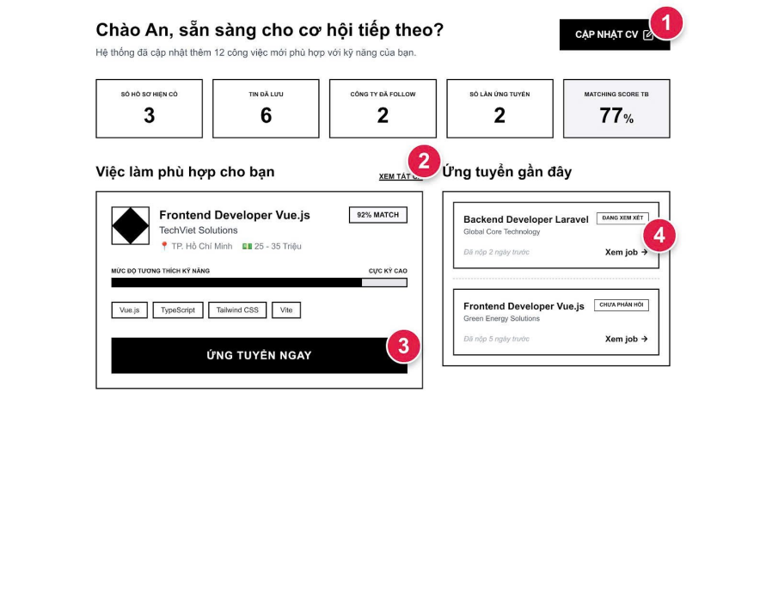
Hình 3.4: Giao diện dashboard ứng viên
Đặc tả
Mục | Kiểu | Dữ liệu | Mô tả
1 | Button |  | Nút để vào trang quản lý cv
2 | Link |  | Link để xem tất cả công việc phù hợp
3 | Button |  | Nút để vào trang chi tiết việc làm để ứng tuyển
4 | Link |  | Link để xem chi tiết việc làm khác

    - Giao diện tạo CV
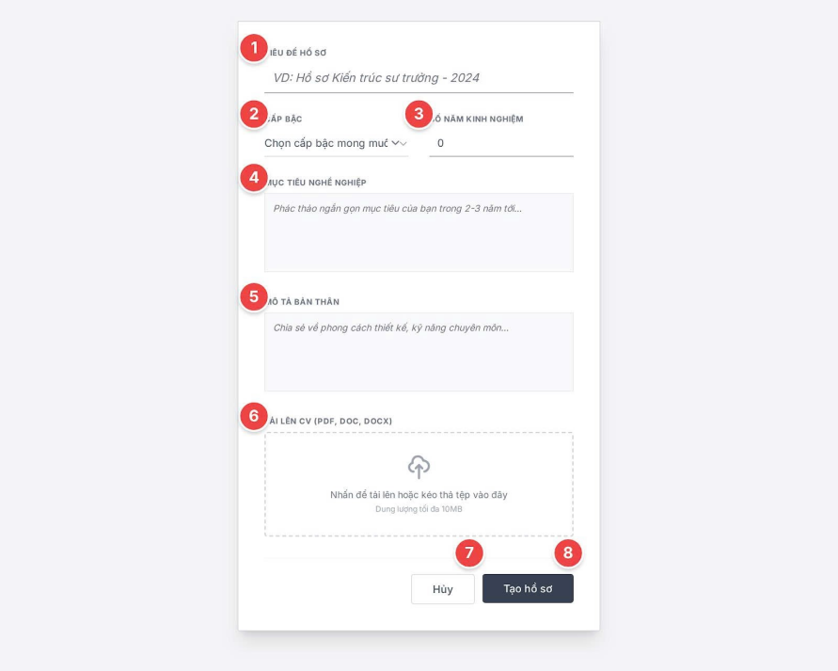
Hình 3.5: Giao diện tạo CV
Đặc tả:
Mục | Kiểu | Dữ liệu | Mô tả
1 | Text box | Mặc định: không  Yêu cầu: có | Nơi nhập tiêu đề hồ sơ
2 | Dropdown | Mặc định: không  Yêu cầu: có | Nơi chọn cấp bậc học vấn
3 | Text box | Mặc định: không  Yêu cầu: có | Nơi nhập số năm kinh nghiệm
4 | Text box | Mặc định: không  Yêu cầu: có | Nơi nhập mục tiêu nghề nghiệp
5 | Text box | Mặc định: không  Yêu cầu: có | Nơi nhập mục tiêu của bản thân
6 | Text box | Mặc định: không  Yêu cầu: có | Nơi up file cv
7 | Button |  | Nút để hủy cv
8 | Button |  | Nút để tạo cv

    - Giao diện dashboard nhà tuyển dụng
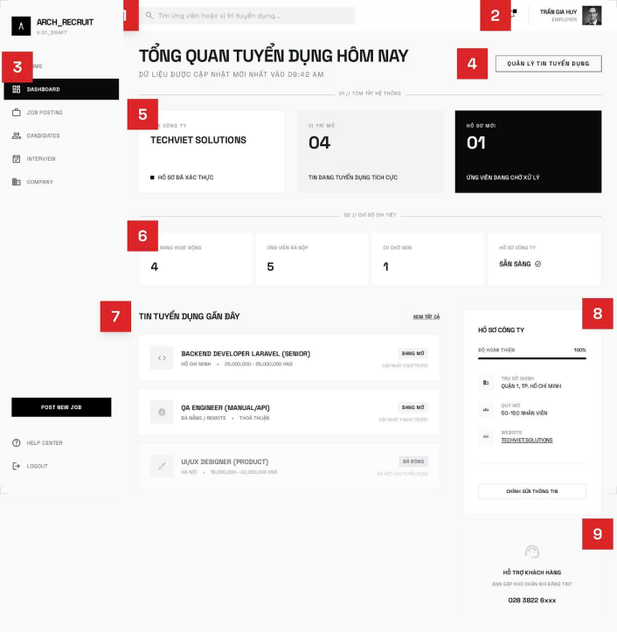
Hình 3.6: Giao diện dashboard nhà tuyển dụng
Đặc tả:
Mục | Kiểu | Dữ liệu | Mô tả
1 | Text box |  | Nhập tìm kiến ứng viên hoặc vị trí tuyển dụng.
2 | Button |  | Nhấn vào để tùy chỉnh tỷ lệ màn hình trang chủ.
3 | Button |  | Nhấn để chuyển về trang chủ.
4 | Button |  | Nhấn vào để quản lý tin tuyển dụng
5 | Cards |  | Hiển thị nội dung hồ sơ, tin tuyển dụng, ứng viên.
6 | Cards |  | Hiển thị nội dung chi tiết, tin hoạt động, ứng viên đã nộp, CV chờ xem, hồ sơ công ty.
7 | Table |  | Hiển thị tin tuyển dụng gần đây.
8 | Sidebar |  | Hiển thị hồ sơ công ty
9 | Cards |  | Hiển thị hỗ trợ khách hàng khi gặp khó khăn

    - Giao diện dashboard admin
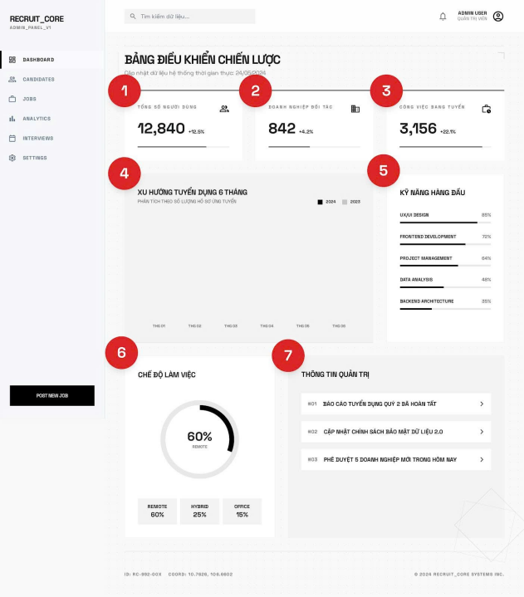
Hình 3.7: Giao diện dashboard admin
Đặc tả:
Mục | Kiểu | Dữ liệu | Mô tả
1 | Card |  | Hiển thị thông số tổng người dùng
2 | Card |  | Hiển thị thông số tổng doanh nghiệp đối tác
3 | Card |  | Hiển thị thông số tổng công việc đang tuyển
4 | Chart |  | Biểu đồ xu hướng tuyển dụng trong 6 tháng
5 | Bar char |  | Biểu đồ kỹ năng hàng đầu
6 | Donut chart |  | Biểu đồ chế độ làm việc
7 | List items |  | Khu vực thông tin quản trị

  - Database
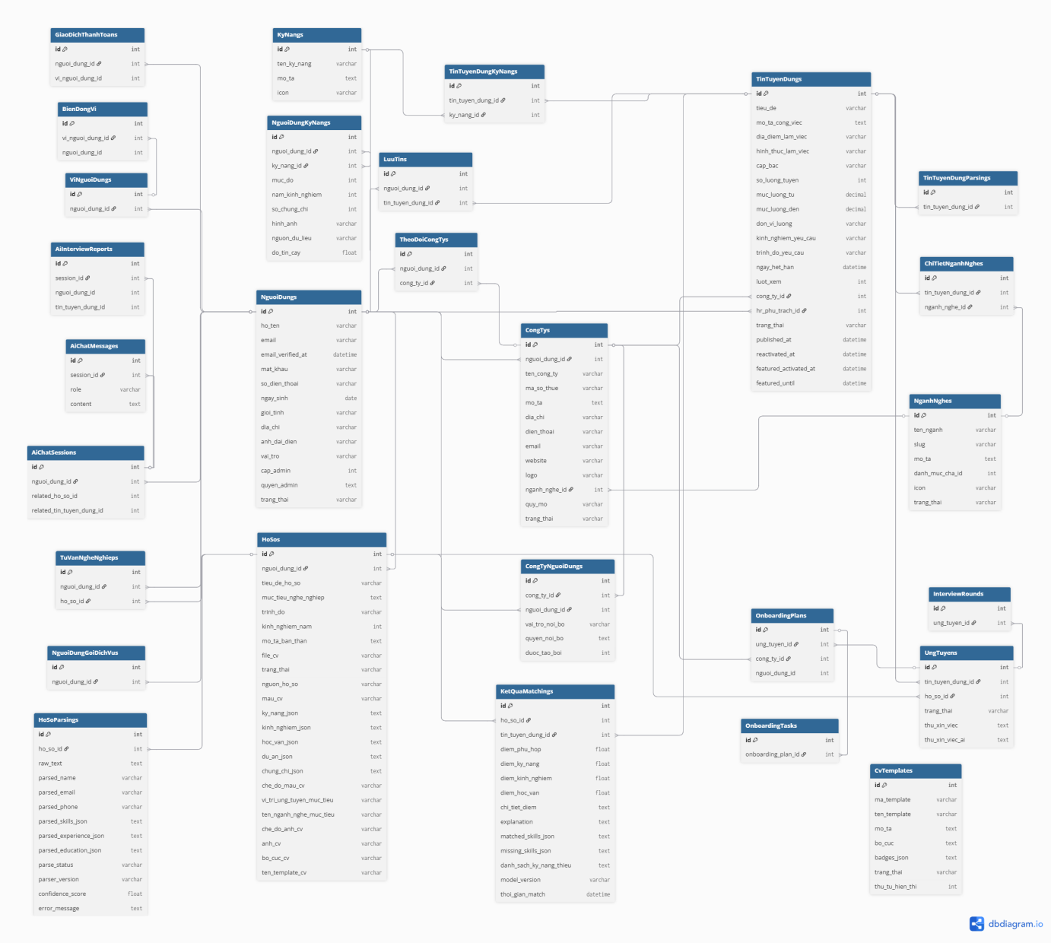
Hình 4: Database

  - Test plan
STT | Tên nhiệm vụ | Ngày bắt đầu | Ngày kết thúc
1 | Chuẩn bị | 12/03/2026 | 16/03/2026
1.1 | Thu thập yêu cầu | 12/03/2026 | 14/03/2026
1.2 | Tạo tài liệu Proposal | 15/03/2026 | 16/03/2026
2 | Bắt đầu | 17/03/2026 | 24/03/2026
2.1 | Cuộc họp bắt đầu dự án | 17/03/2026 | 17/03/2026
2.2 | Tạo tài liệu Project Plan | 18/03/2026 | 19/03/2026
2.3 | Tạo tài liệu User Story | 20/03/2026 | 20/03/2026
2.4 | Tạo tài liệu Product Backlog | 21/03/2026 | 22/03/2026
2.5 | Tạo tài liệu database | 22/03/2026 | 23/03/2026
2.6 | Review tài liệu | 24/03/2026 | 24/03/2026
3 | Development | 25/03/2026 | 12/05/2026
3.1 | Sprint 1 | 25/03/2026 | 16/04/2026
3.1.1 | Họp kế hoạch Sprint 1 | 25/03/2026 | 25/03/2026
3.1.2 | Tạo Sprint Backlog 1 | 26/03/2026 | 26/03/2026
3.1.3 | Tạo tài liệu kiểm thử cho Sprint 1 | 27/03/2026 | 27/03/2026
3.1.4 | Thiết kế giao diện | 28/03/2026 | 31/03/2026
3.1.5 | Design Test Case for User Interface Sprint 1 | 01/04/2026 | 02/04/2026
3.1.6 | Coding | 03/04/2026 | 11/04/2026
3.1.7 | Testing | 12/04/2026 | 12/04/2026
3.1.8 | Fix Bugs Sprint 1 | 13/04/2026 | 14/04/2026
3.1.9 | Re-testing sprint 1 | 15/04/2026 | 15/04/2026
3.1.10 | Release Sprint 1 | 16/04/2026 | 16/04/2026
3.2 | Sprint 2 | 17/04/2026 | 12/05/2026
3.2.1 | Họp kế hoạch Sprint 2 | 17/04/2026 | 17/04/2026
3.2.2 | Tạo Sprint Backlog 2 | 18/04/2026 | 18/04/2026
3.2.3 | Tạo tài liệu kiểm thử cho Sprint 2 | 19/04/2026 | 19/04/2026
3.2.4 | Thiết kế giao diện | 20/04/2026 | 23/04/2026
3.2.5 | Design Test Case for Sprint 2 | 24/04/2026 | 26/04/2026
3.2.6 | Coding | 27/04/2026 | 06/05/2026
3.2.7 | Testing | 07/05/2026 | 08/05/2026
3.2.8 | Fix Bugs Sprint 2 | 09/05/2026 | 10/05/2026
3.2.9 | Re-testing sprint 2 | 11/05/2026 | 11/05/2026
3.2.10 | Release Sprint 2 | 12/05/2026 | 12/05/2026
4 | Project’s Meeting | 13/05/2026 | 13/05/2026
5 | Final release | 14/05/2026 | 15/05/2026

- PHÁT TRIỂN HỆ THỐNG
  - Sprint 1, Test report1, Burndown1
- Sprint 1:
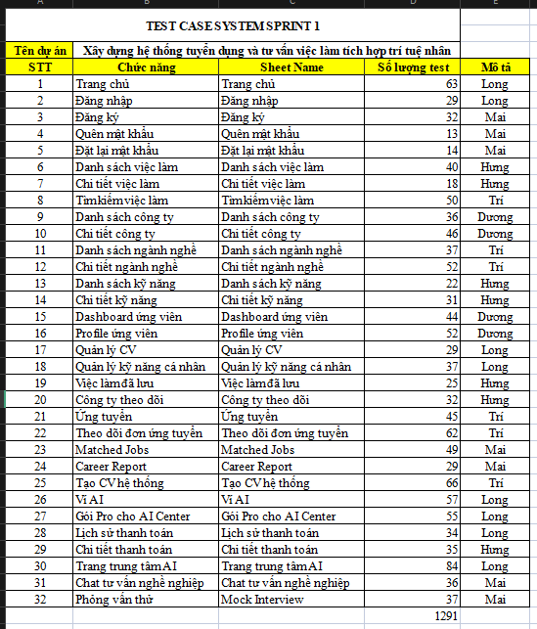
Hình 4.1: Testcase Sprint 1

- Test report1:
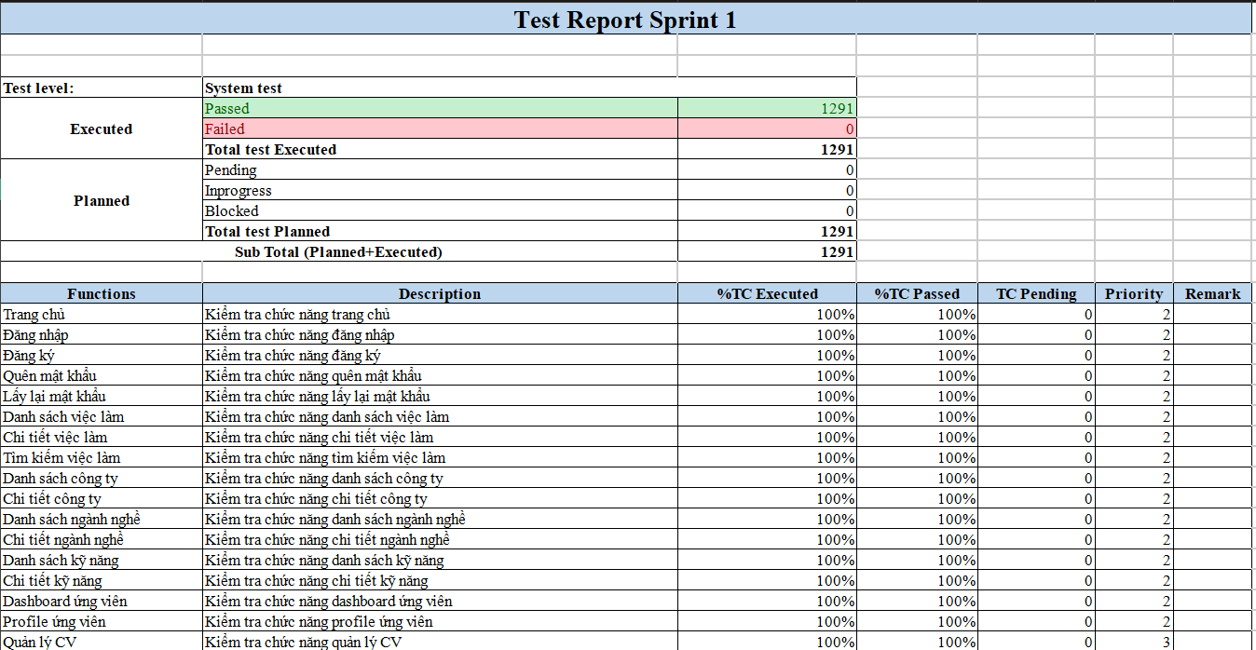
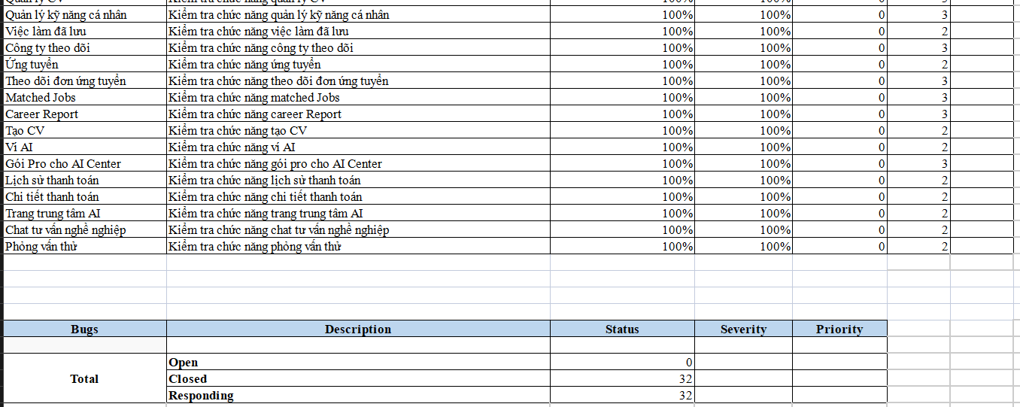
Hình 4.2: Test Report Sprint 1

- Burndown1:
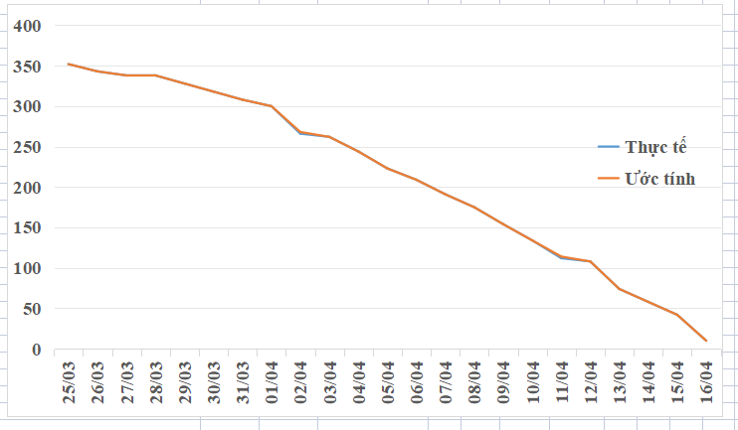
Hình 4.3: Burndown Chart Sprint 1
  - Sprint 2, Test report2, Burndown2
- Sprint 2:
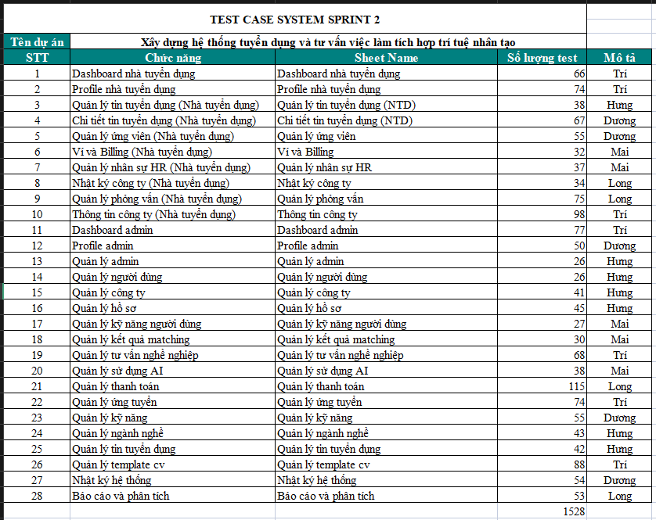
Hình 5.1: Testcase Sprint 2
- Test report2:
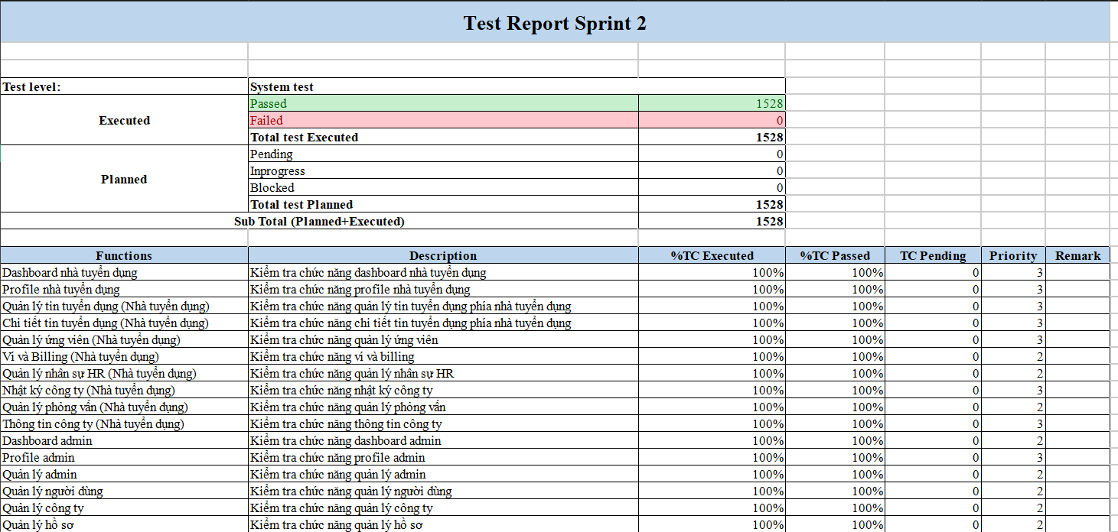
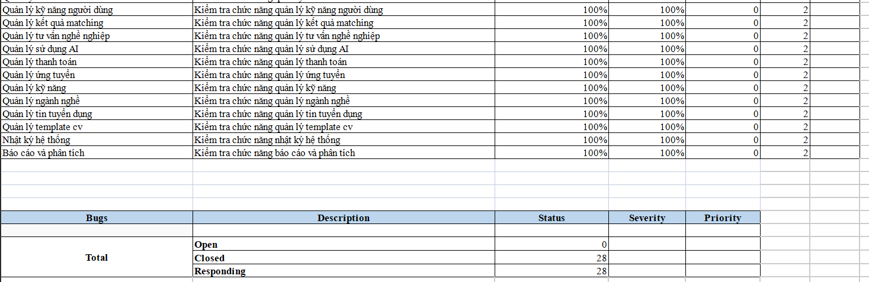
Hình 5.2: Test Report Sprint 2
- Burndown2:
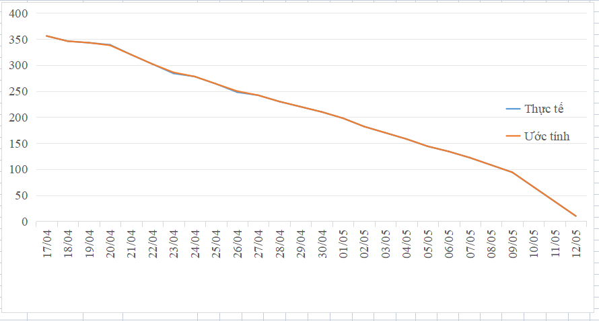
Hình 5.3: Burndown Chart Sprint 2
- DEMO CHƯƠNG TRÌNH
  - Định hướng giải quyết bài toán
- Phía khách vãng lai: đăng ký tài khoản, xem danh sách việc làm, tìm kiếm việc làm, ...
- Phía ứng viên: đăng nhập, đặt lại mật khẩu, quên mật khẩu, tìm kiếm việc làm, cập nhập thông tin cá nhân, ứng tuyển công việc, tạo phiên Chatbot tư vấn, Mock Interview, ...
- Phía nhà tuyển dụng: đăng nhập, cập nhập thông tin cá nhân, đăng tin tuyển dụng, quản lý ứng viên, quản lý phỏng vấn, ...
- Phía admin: đăng nhập, cập nhập thông tin cá nhân, quản lý admin, quản lý người dùng, quản lý hồ sơ, báo cáo & phân tích…

  - Hoàn thiện ứng dụng
    - Giao diện trang chủ
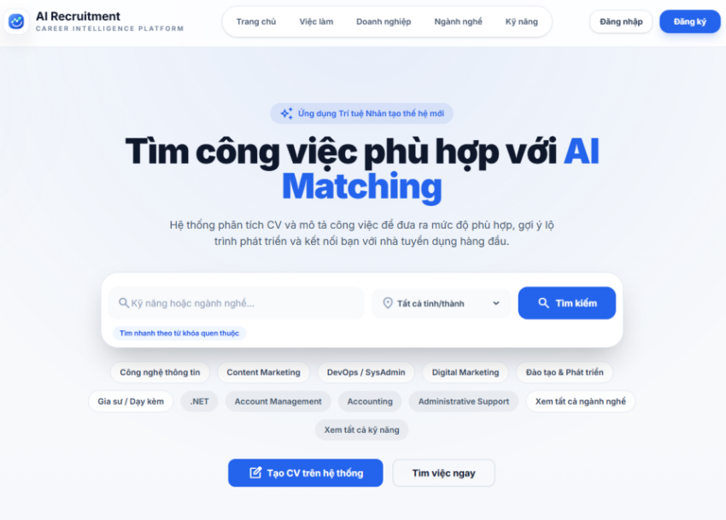
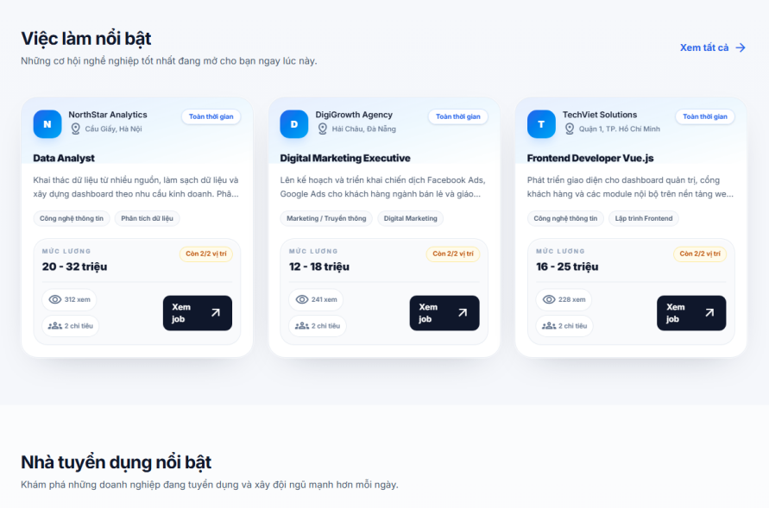
Hình 6.1: Giao diện trang chủ
    - Giao diện danh sách việc làm
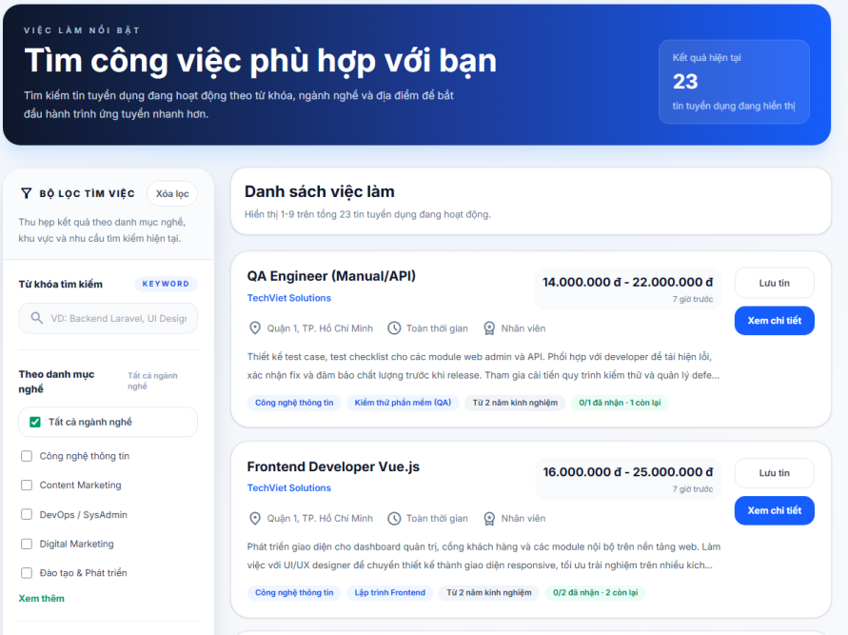
Hình 6.2: Giao diện danh sách việc làm
    - Giao diện đăng nhập
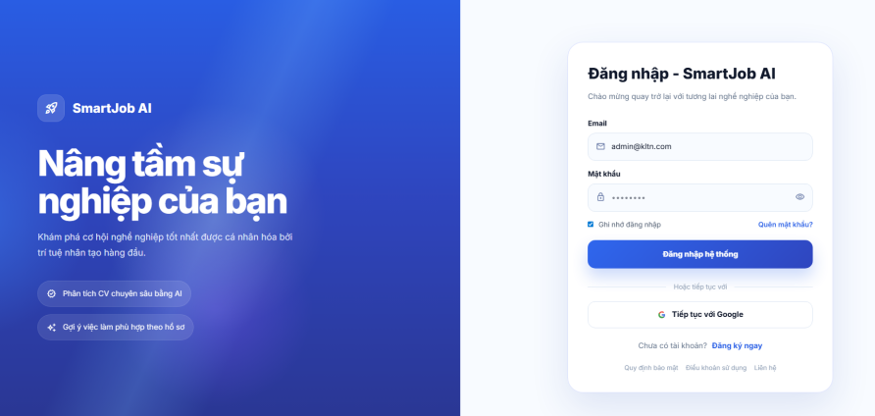
Hình 6.3: Giao diện đăng nhập
    - Giao diện đăng ký
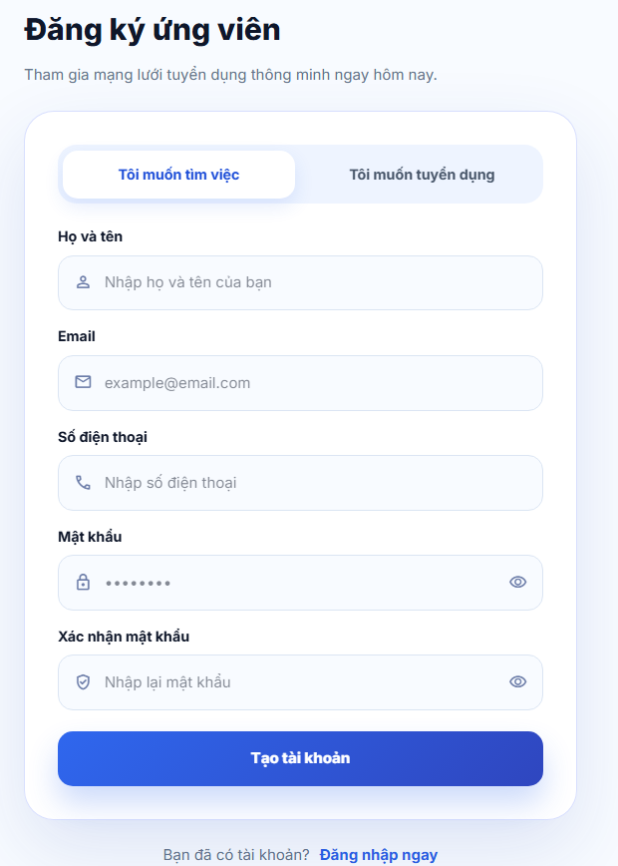
Hình 6.4: Giao diện đăng ký
    - Giao diện quản lý ứng viên
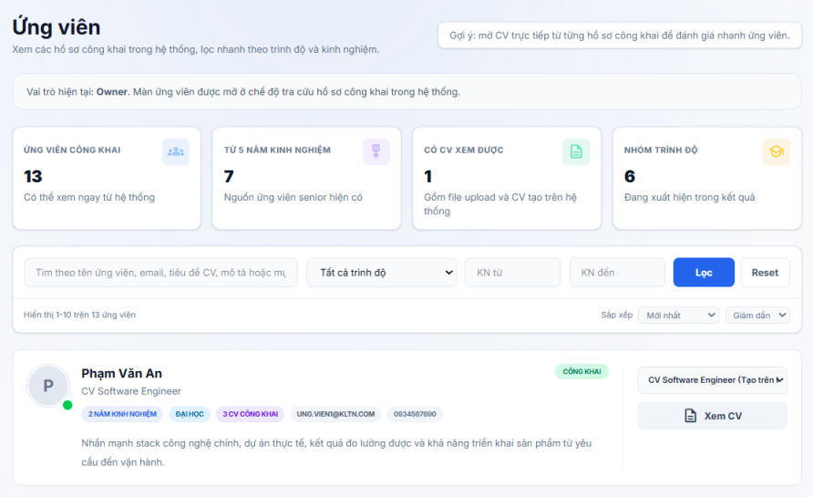
Hình 6.5: Giao diện quản lý ứng viên
    - Giao diện phỏng vấn
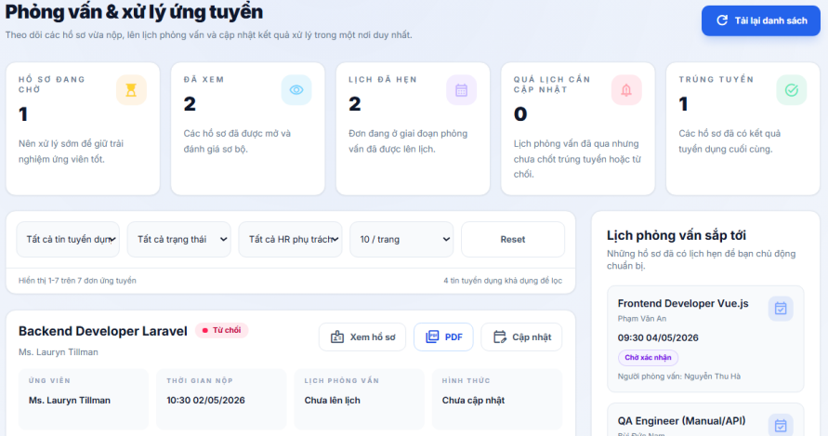
Hình 6.6 Giao diện phỏng vấn

    - Giao diện quản lý admin
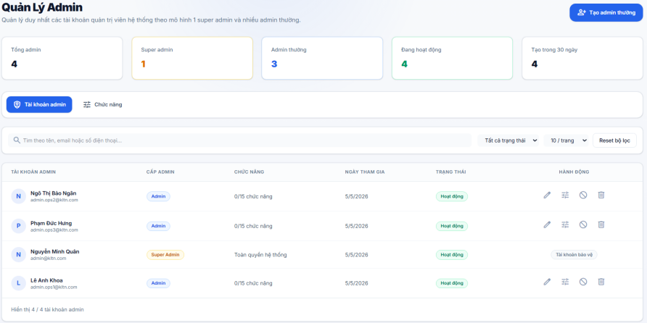
Hình 6.7: Giao diện quản lý admin
    - Giao diện quản lý người dùng
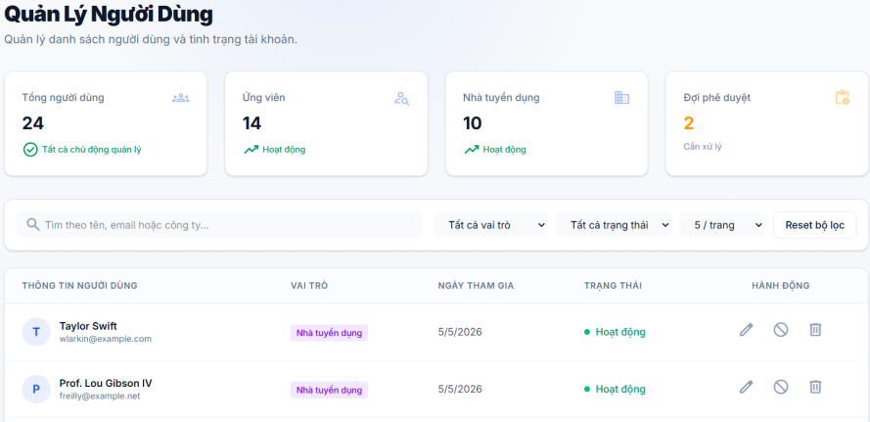
Hình 6.8: Giao diện quản lý người dùng

    - Giao diện quản lý kỹ năng
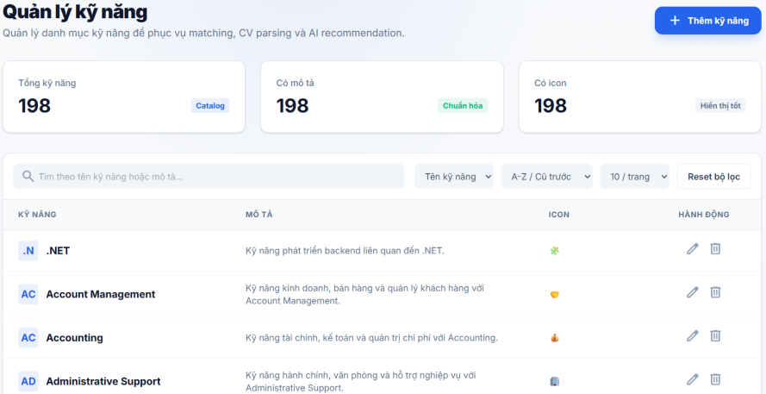
Hình 6.9: Giao diện quản lý kỹ năng
    - Giao diện báo cáo & phân tích
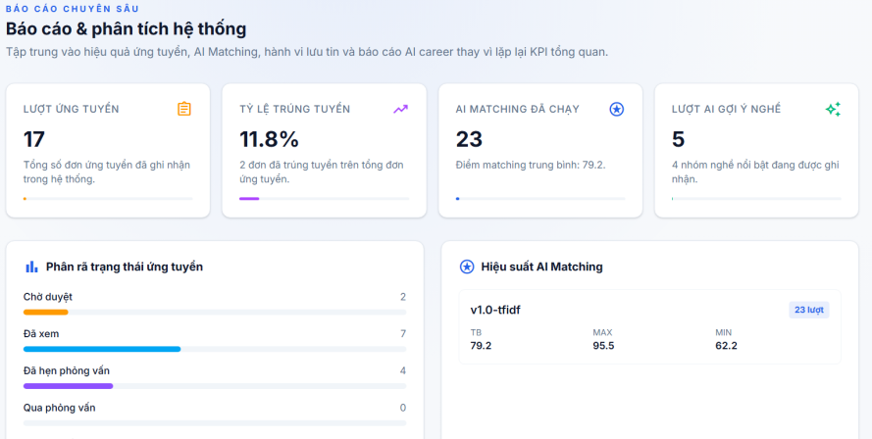
Hình 6.10: Giao diện báo cáo & phân tích

KẾT LUẬN
Thời gian vừa qua là một thử thách lớn cho bản thân của mỗi cá nhân trong quá trình thực hiện khóa luận tốt nghiệp. Nhưng may mắn thay nhóm đã có cơ duyên gặp nhau, cùng bắt tay xây dựng ứng dụng nhằm vận dụng kiến thức đã học tập và nghiên cứu. Quãng thời gian dù không nhiều nhưng đem đến nhiều cung bậc cảm xúc và trải nghiệm tuyệt vời song hành với thử thách cam go. Điều đó giúp tập thể nhóm nói chung và bản thân mỗi sinh viên nói riêng rèn luyện được kỹ năng giải quyết vấn đề, chia nhỏ công việc, lên lịch trình, phân bố thời gian cụ thể.... Dù đã cố gắng hết sức nhưng chắc chắn vẫn còn những điểm chưa thật sự hoàn thiện. Một cách khách quan khóa luận đã đạt được những kết quả bước đầu như sau:
Những công việc đã làm:
- Xây dựng được đa phần các chức năng cần thiết của hệ thống đã mô tả
- Giao diện website thân thiện, đẹp mắt cho người sử dụng.
- Thành công trong việc nghiên cứu sử dụng công nghệ mới để phát triển dự án.
- Hoàn thành dự án đúng thời gian quy định.
- Tuy vậy cần khắc phục những vấn đề.

Hạn chế:
- Do thiếu kinh nghiệm thực tế nên việc phân tích cơ sở dữ liệu gặp nhiều khó khăn, vẫn chưa tối ưu nhất đối với CSDL của hệ thống.
Hướng phát triển:
- Tiếp tục nghiên cứu về framework Laravel của PHP có những kiến thức mới để có thể nâng cao kiến thức và hoàn thiện website ở mức độ cao hơn.

